Kraków, 30 lipca 2018 r.
Informacja prasowa
Lepsze możliwości trasy kolejowej Tunel – Sosnowiec
Wygodniejszą obsługę podróżnych, szybszą i bezpieczniejszą komunikację koleją zapewniają prace PKP Polskich Linii Kolejowych S.A. na linii nr 62 Tunel –Sosnowiec. Kolejne zadanie inwestycyjne za 132 mln zł netto na odcinku Charsznica – Wolbrom – Jaroszowiec Olkuski zwiększy możliwości trasy.
PKP Polskie Linie Kolejowe S.A. podpisały umowę za ponad 132 mln zł netto na zaprojektowanie i wykonanie prac na odcinku Charsznica – Wolbrom - Jaroszowiec Olkuski. Realizacja prac planowana jest w latach 2018 – 2020.
- Każdy kolejny projekt z Krajowego Programu Kolejowego to zwiększanie możliwości podróży w regionach i między województwami oraz poprawa transportu towarów. Nie dzielimy Polski na Polskę A i Polskę B. Konsekwentnie i równomiernie w całym kraju tworzymy warunki dla kolei bezpiecznej, sprawnej i punktualnej – powiedział Andrzej Adamczyk, minister infrastruktury.
Stacja Wolbrom z windami i bezpiecznym przejściem
W stacji Wolbrom podróżni zyskają nowe przejście pod torami. Obiekt zastąpi dotychczasową kładkę i ułatwi komunikację. Do dyspozycji podróżnych będzie winda oraz pochylnia. Nowe przejście zwiększy poziom bezpieczeństwa. W ramach inwestycji, PLK wymienią również
na stacji tory i rozjazdy. Zmodernizowane będą urządzenia sterowania ruchem kolejowym.
- Inwestycja PKP Polskich Linii Kolejowych S.A. na trasie z Małopolski na Śląsk, między Tunelem a Sosnowcem, to jeden z projektów Krajowego Programu Kolejowego finansowanych z budżetu państwa. Prace poprawią dostępność pasażerów do kolei
na stacjach i przystankach. Modernizowane tory ułatwią podróże i zwiększą możliwości przewozu towarów – powiedział Ireneusz Merchel, prezes PKP Polskich Linii Kolejowych S.A.
Wygodniej na przystankach, sprawniej na trasie
Dla podróżnych zmienią się również przystanki Gajówka, Jeżówka, Zarzecze, Chrząstowice Olkuskie. Perony zostaną podwyższone do 76 cm, co ułatwi wsiadanie do pociągów. Łatwiejszą i bezpieczniejsza komunikację zagwarantuje nowe oznakowanie oraz system informacji pasażerskiej. Wszystkie przystanki zostaną przystosowane do obsługi osób o ograniczonych możliwościach poruszania się.

Na odcinku Charsznica – Wolbrom – Jaroszowiec Olkuski, PLK wymienią m.in. 20 km torów oraz sieć trakcyjną, a także przebudują 22 obiekty (mosty i przepusty). Dzięki tym pracom możliwe będzie trzykrotne zwiększenie prędkości z 40 do 120 km /h. Ponadto przebudowa 6 przejazdów kolejowo-drogowych, między innymi w miejscowościach Wolbrom, Zarzecze Chrząstowice, Kaliś zwiększy poziom bezpieczeństwa w ruchu kolejowym i drogowym. Dzięki inwestycjom PLK sprawniej pojadą także pociągi towarowe.
170 mln zł na trasę Tunel – Sosnowiec
Zaprojektowanie i wykonanie robót na odcinku Charsznica – Wolbrom - Jaroszowiec Olkuski, zrealizuje na zlecenie PLK firma Skanska S.A. w ramach zadania: „ Prace na liniach kolejowych nr 62 , 660 na odcinku Tunel – Bukowno – Sosnowiec Płd.”. Wartość umowy to 132 199 233,92 zł netto. Finansowanie ze środków budżetowych.
PLK konsekwentnie realizują inwestycje z Krajowego Programu Kolejowego na linii nr 62. Usprawniają one jazdę pociągów pasażerskich oraz towarowych z Małopolski na Śląsk, zwiększają poziom bezpieczeństwa i obsługi podróżnych. W latach 2016 – 2018 wykonano prace za ponad 40 mln zł na odcinkach Olkusz – Bukowno oraz Bukowno – Sławków. Łączna wartość prac wykonanych i planowanych na linii nr 62 do 2020 r. to 170 mln zł . Inwestycja finansowana jest z budżetu państwa.
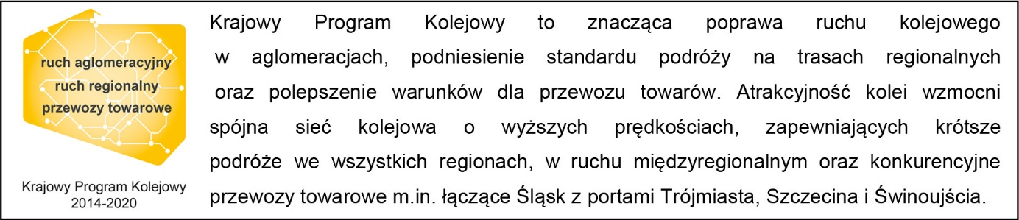
Kontakt dla mediów:
Mirosław Siemieniec
Rzecznik prasowy
PKP Polskie Linie Kolejowe S.A.
rzecznik@plk-sa.pl
tel. 694 480 239

